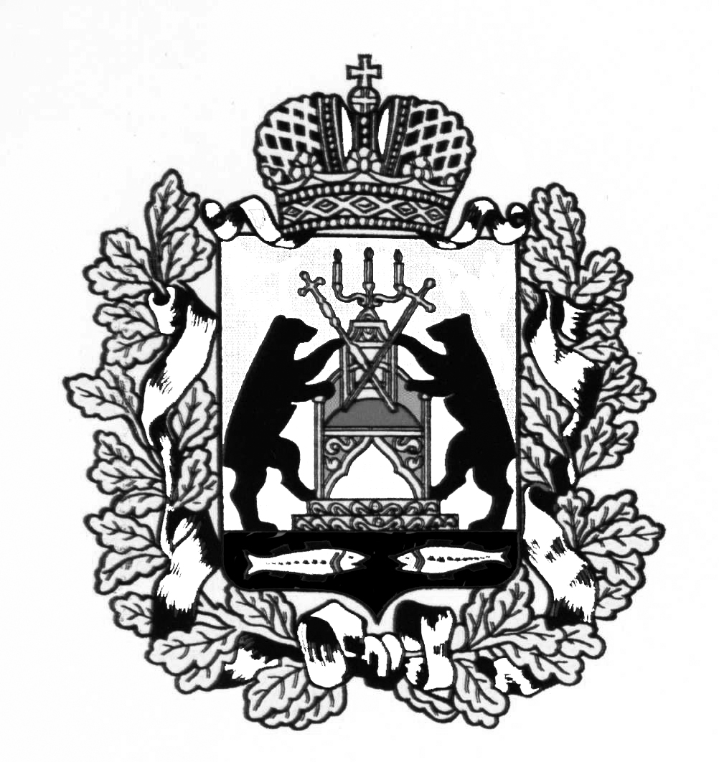

**Российская Федерация**

**Новгородская область Старорусский район**

**Совет депутатов Медниковского сельского поселения**

**Р Е Ш Е Н И Е**

**от 07.04.2023 № 117**

д. Медниково

|  |
| --- |
| Об официальном сайте Администрации Медниковского сельского поселения в сети «Интернет» |

В соответствии Федеральным [законом](consultantplus://offline/ref=5CBD7A812E60741382DA749EC1E5357E7402B99AD7F5221F0AC6B336A21047AB03148A23BBB61C3Ae0jEH) от 9 февраля 2009 года № 8-ФЗ «Об обеспечении доступа к информации о деятельности государственных органов и органов местного самоуправления»

Совет депутатов Медниковского сельского поселения РЕШИЛ:

1. Определить адрес официального сайта Администрации Медниковского сельского поселения в сети Интернет: <https://mednikovskoe-r49.gosweb.gosuslugi.ru/>.

2. Настоящее решение вступает в силу с момента его официального опубликования и распространяется на правоотношения, возникшие с 1 апреля 2023 года.

3. Считать утратившим силу решение Совета депутатов Медниковского сельского поселения от 28.12.2011 № 78 «Об официальном сайте Администрации Медниковского сельского поселения в сети «Интернет».

4. Опубликовать настоящее решение в газете «Медниковский вестник».

**Глава сельского поселения Ю.В. Иванова**